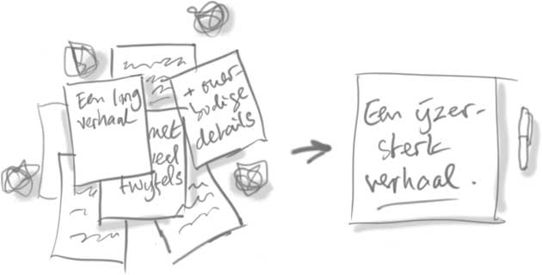

Overtuigen een kunst of kunde?
(geen ondertitel, vind ik mooier)

Als Verpleegkundig specialist sla je vaak een brug tussen het medische en verpleegkundige domein. Je wilt zaken veranderen, processen aanpassen en nieuwe (evidence based) ontwikkelingen doorvoeren.
Op dit moment is Valued Based Health Care een hot item in de gezondheidszorg.
Hoe presenteer je een goed en overtuigend verhaal? Hoe krijg je anderen mee?
Laat je verrassen door onze enthousiaste en ervaren sprekers!

Graag nodigen wij u uit voor dit middagsymposium.

Mw. M. Joxhorst, verpleegkundig specialist
Mw. A. Nieuwveld, verpleegkundig specialist
Mw. S. Oostveen, verpleegkundig specialist
Mw. R. van de Vegt-Akker, verpleegkundig specialist

Voor wie
Het symposium is voor verpleegkundig specialisten en VIOS

Accreditatie
Accreditatie is aangevraagd voor verpleegkundig specialisten (V&VN-VS)

Kosten: € 55,-

Locatie:
Theater Odeon, Blijmarkt 25, Zwolle
Kijk voor een routebeschrijving en parkeer gelegenheid op:
www.odeondespiegel.nl

Programma:
13.30-13.50 uur
Ontvangst en inschrijven
13.55-14.00 uur
Welkom en toelichting programma
14.00-14.45 uur
Michèle van der Kemp
Uitkomsten transparantie en samen beslissen in de praktijk
Door: Michèle van der Kemp is Consultant Value Based Healthcare (VBHC)
14.45-15.00 uur
Pauze
15.00-16.30 uur
“De psychologie van het overtuigen”
Door: Sharon Kroes, partner bij Debat.NL en Nederlands, Europees en wereldkampioen debatteren. Co-auteur van het boek “Overtuigend Debatteren”.
16.30 uur
Afsluiting

Aanmelden via:

